特別治療初めての さんへ 平成 年 月 日
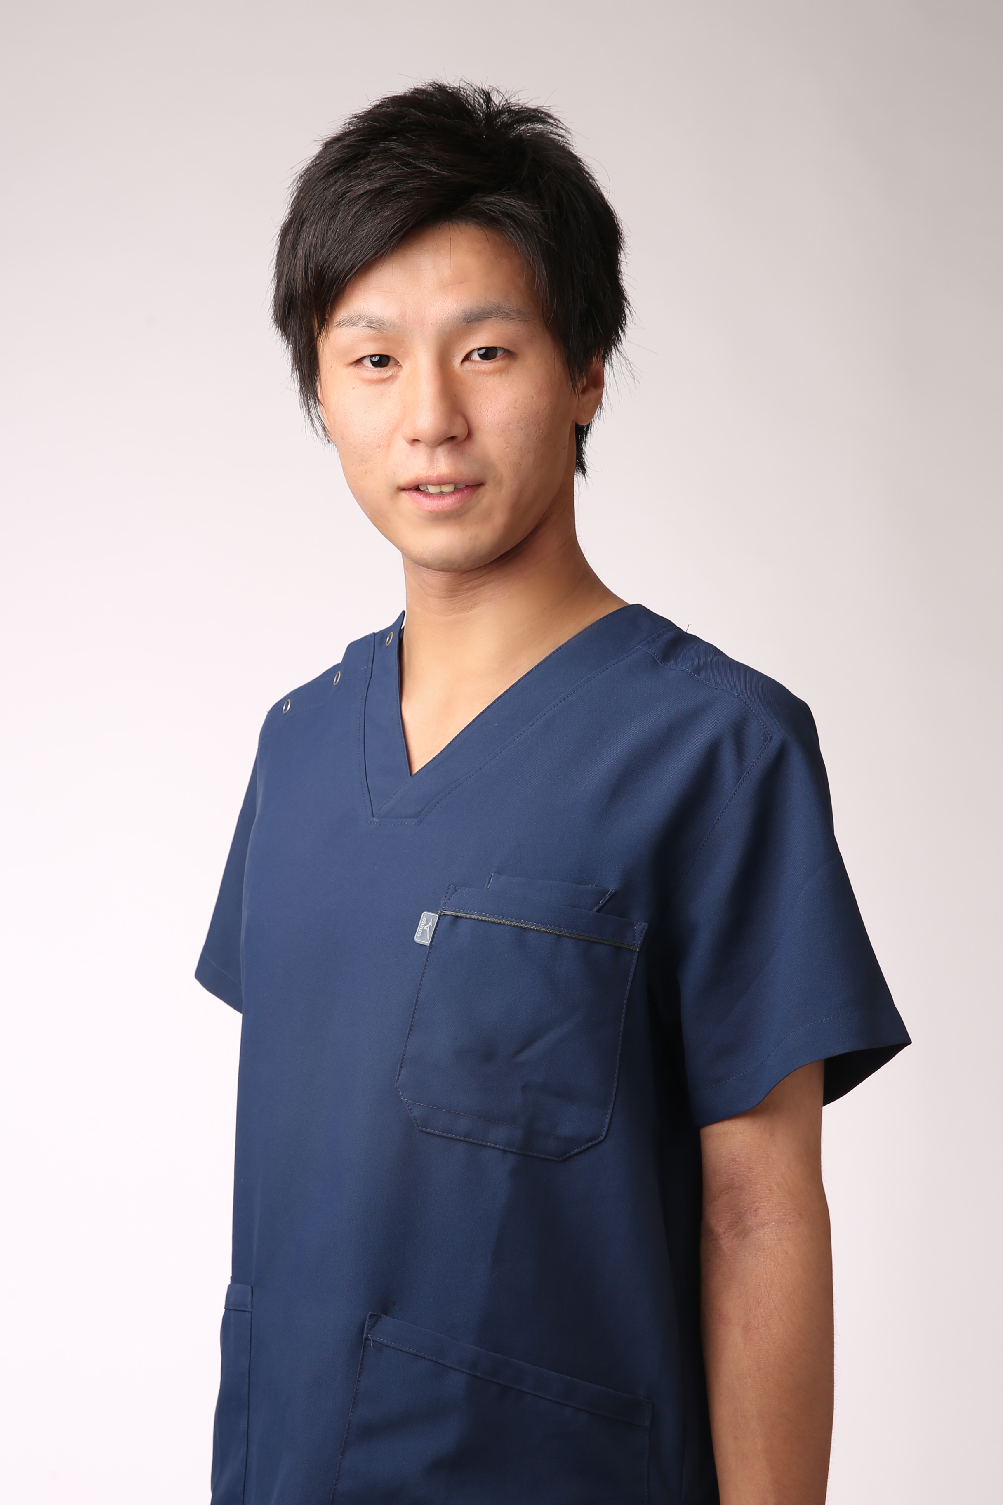

本日はご来院いただきありがとうございました。
これから何回かに分けて、治療や身体のことに
ついてご紹介させてください。治療効果が長持ち
する治療後の過ごし方や痛みの原因なども説明
していきますので是非ご覧になって下さいね。

さんの痛みの原因は深い部分の筋肉が、固くなりすぎていて、関節も固くなり、骨を強くゆがませて痛みが出てしまっています。
また、内臓も固くなり、ゆがみが生じて、機能が低下しています。そこから筋肉や関節にも影響が生じて、痛みや様々な症状を引き起こしてしまっています。

まず痛みの消失を優先的に取り除き、関節や筋肉の固さやゆがみや根本的な原因である内臓の固さやゆがみも取り除くことで骨のゆがみも矯正しやすくなり、元の正常な身体に戻りやすくなってくれます。

しかし、この状態を放っておくと繰り返し痛みが出る、しびれ、ヘルニア、体のゆがみ、様々な不定愁訴、内科的疾患などを引き起こすことがあります。

症状というのは、身体がこれ以上悪くならないようにするための身体からのお知らせです。

深い部分の筋肉の固さ、骨のゆがみ、内臓の固さを治すのに治療回数も回数が必要になってきます。
また、普段から生活習慣、食生活、姿勢の改善やストレッチ、運動を取り入れて治療していきましょう。お忙しいとは思いますが、休息もしっかりと取って下さい。

さんの場合、当院の治療を最初の は週に 回、
残りの は週に 回は続けて下さい。
早期改善の為にも通院回数はできるだけ守って下さい。宜しくお願い致します。

ご自身で日々メンテナンスをしていて、筋肉をほぐしていくことも可能ですが、たすき整体院のオリジナルの筋・関節+内臓治療でしたら、根本的な原因を整える治療法ですので、
早い改善が可能です。
メモ
注意点

- ご予約時間に遅れられた場合は、施術を受けられないこともあります。
- キャンセルや日時の変更の際は、前日までにご連絡下さい。

次回予約 月 日 （ ） 時 分〜

